Nedeljni dodatak
Lični stavovi
Ko je u stvari pobedio u Drugom svetskom ratu u Srbiji?
Neznana folksdojčerska žrtva
Uporno odbijanje da se upišu imena žrtava ukazuje na nameru i želju da se, čim pažnja popusti, a istorijski trenutak to dozvoli, spomen-krst folksdojčerskim žrtvama pretvori u spomen-krst svim folksdojčerima, pa i onima koji su bili ratni zločinci
Nedavno su se zvanična Srbija i premijer poklonili senima folksdojčera i otkrili spomen-krst u Bačkom Jarku.
Piše: Aleksandar Saša Nećak
01. jun 2017.
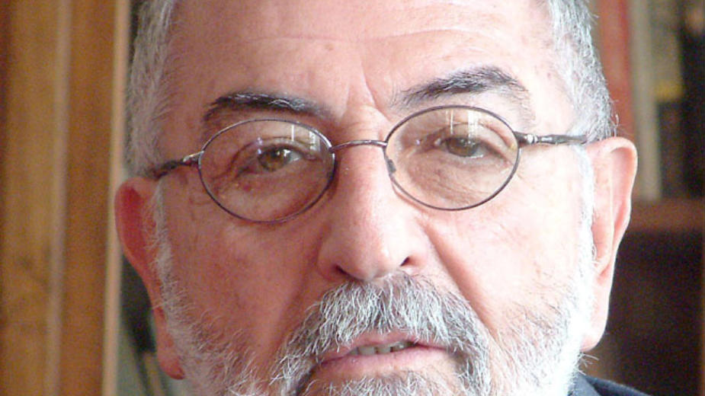
Foto: Aleksandar Veljković

Na tom spomen-krstu nije upisano nijedno ime žrtve, tako da možemo govoriti o spomeniku "Neznanoj folksdojčerskoj žrtvi". Godinama boreći se da se takvi spomen-krstovi podignu u mnogim mestima Vojvodine, zagovornici tog projekta se još upornije bore da se na tim krstovima ne upisuju imena žrtava. Zašto?
Za mene nije sporno da je u posleratnom periodu, među pripadnicima nemačke manjine kao i među Srbima bilo žrtava. Verujem da broj stradalnika nije bio mali. Tim žrtvama, bez obzira kom su narodu pripadale, naše društvo mora podići spomenik. Mora se na dostojanstven način, u skladu sa kulturom sećanja, obeležiti mesto stradanja kao i imena žrtava. Imena folksdojčerskih žrtava se znaju, njihovi potomci nisu mogli i nisu smeli zaboraviti imena svoji bližnjih, stradalih po oslobođenju Srbije.
Uporno odbijanje da se upišu imena žrtava ukazuje na nameru i želju da se, čim pažnja popusti, a istorijski trenutak to dozvoli, spomen-krst folksdojčerskim žrtvama pretvori u spomen-krst svim folksdojčerima, pa i onima koji su bili ratni zločinci i koji su svesrdno, pasivno ili aktivno, učestvovali u stvaranju srpskih, jevrejskih, romskih i drugih žrtava.
Da podsetim zaboravne, folksdojčeri, ili ti etnički Nemci, bili su povezani i dobro organizovani pripadnici nemačke manjine. Ona je u Jugoslaviji, pre Drugog svetskog rata, brojala preko 500.000 pripadnika. Moglo bi se pomisliti da je broj folksdojčera koji su zdušno prišli Kulturbundu bio mali, ali dokumenta govore da je njihov broj dostigao neverovatnih 450.000 članova. Bezmalo svi folksdojčeri, 90 odsto, bili su oduševljeni nacističkom ideologijom i bili su uvereni da je sudbina Rajha zapravo njihova sudbina. Kao i vladavina Milana Stojadinovića i vlada Cvetković - Maček dozvoljavale su i omogućavale formiranje i rad raznih nacističkih organizacija i nacističko delovanje folksdojčera. Kulturbund se pozicionira kao bitan činilac nemačke obaveštajne službe u Jugoslaviji. Folksdojčeri masovno učestvuju u radu nemačke vojne obaveštajne službe, mnogi postaju aktivni pripadnici obaveštajno diverzantskih grupa. Mnogi su odigrati značajnu ulogu u prikupljanju relevantnih podataka o Jevrejima, građanima Jugoslavije, za nemačke obaveštajne službe, kao i za "konačno rešenje jevrejskog pitanja" u Jugoslaviji. Kako to navodi profesor Valter Manošek (Valter Manošek: Holokaust u Srbiji - Vojna okupaciona politika i uništavanje Jevreja. Beograd 2007, Službeni list SRJ & Draslav Partners.), u Srbiji je glavnu ulogu u zločinačkoj politici terora protiv civilnog stanovništva imao Vermaht. Međutim, dve godine pre ulaska Vermahta - nemačke vojske u Srbiju, pripadnici Kulturbunda su otpočeli sa logističkom pripremom za efikasno izvršenje zločina nad civilnim stanovništvom. U svim mestima u kojima je Kulturbund imao svoje ogranke, piše Slobodan Maričić (Slobodan Maričić: Susedi, dželati, žrtve i folksdojčeri u Jugoslaviji. Beograd 1995. st. 139), pravili su spiskove lica koja su neprijateljski opredeljena prema Rajhu ili su prema njihovom mišljenju ta lica bila opasnost za Rajh. Te spiskove su redovno dostavljani u Grac u centralu za evidenciju lica koja ugrožavaju interese Rajha. Posebno su pravljeni spiskovi Jevreja i njihove imovine. Po okupaciji, Gestapo je koristio baš ove spiskove.
Folksdojčeri su kao pripadnici 64. policijskog puka vršili streljanja ljudi iz logora Topovske šupe, Banjica itd. i bili čuvari na Starom sajmištu u logoru Judenlager Semlin, u kome užasnom smrću ubijeno 6.386 Jevreja. LJudski je još poraznija gramzljivost folksdojčera za što brže prisvajanje, do juče, jevrejskih radnji, za useljavanje u jevrejske stanove i kuće, zaoravanje njiva, otimanje svega što je moglo da se ponese, od umetničkih slika, nameštaja, posteljine, escajga pa do šerpi i lonaca.
Dakle, nedavno su se zvanična Srbija i premijer poklonili senima folksdojčera i otkrili spomen-krst u Bačkom Jarku. U mestu gde je posle oslobođenja Srbije bio logor i za folksdojčere. I opet da podsetim, na tom istom mestu je, koju godinu pre, 1941. godine bio logor za Srbe, Jevreje, Rome i druge. Septembra 1941. godine, na prostorima Šapca, okupator je pohapsio sve muško stanovništvo od 14 do 70 godina, svrstao ih u 21 kolonu i prinudio ih na Krvavi marš. Marš od Šapca do tog istog Bačkog Jarka, mesta gde su se nedavno zvanična Srbija i premijer poklonili senima folksdojčera i otkrili spomen-krst. Slučajno ili namerno, nisu se setili zatočenika iz 1941. godine. Onih koji nisu delili nacistička uverenja sa folksdojčerima.
U tom Krvavom maršu je preko 4.300 ljudi, Srba, Jevreja i Roma, moralo preći razdaljinu od 23 kilometra, uglavnom trčećim korakom, po žegi, bez vode i pod udarcima kundaka sve vreme bestijalno maltretirani, a oni koji nisu mogli to da izdrže, koji su posustali ubijani su tu na putu. Nažalost, tačan broj tako nastradalih ne znamo. Izgleda da to nikoga nije interesovalo.
A posle 23 kilometra Krvavog marša, ponovo su vraćeni u Šabac, da bi, samo nekoliko dana docnije, na Miholjdan 1941. godine, kao taoci, bili dovedeni u selo Zasavica i tu ubijeni ispred iskopane, 200 metara duge, masovne grobnice.
Ja ovde ne govorim o nemačkom narodu. Ovde govorim o značajnom broju folksdojčera, koji su aktivno ili na bilo koji drugi način učestvovali u "konačnom rešenju jevrejskog pitanja" i u zločinima nad civilnim stanovništvo Srbije. Protivim se spomen- krstu koji će uskoro biti spomen-obeležje svim stradalim folksdojčerima. I čudim se zašto potomci folksdojčrskih žrtava ne žele da svoje bližnje odvoje od folksdojčera zločinaca. Zašto?
Želim da naglasim da ne postoje dobri i loši narodi. U svim narodima postoje dobri i loši ljudi. Više stotina folksdojčera bili su antifašisti i antinacisti. Oko 2.000 folksdojčera aktivno je učestvovalo u NOB-u, Pokretu otpora ili pomagalo partizane tokom rata.
Klanjam se senima svih žrtava ma kom narodu pripadale, ma koju veru ispovedale. Ne mogu i ne želim da radi bilo kakvih "viših" ciljeva, radi bilo kakvog političkog interesa izjednačavam žrtve i zločince, ljude i neljude.
Autor je predsednik Saveza jevrejskih opština Srbije*

*Nakon dva dana DANAS je objavio ovu ispravku autora
ISPRAVKA

Ja nisam predsednik Saveza jevrejskih opština Srbije niti imam bilo kakve veze sa SJOS, kako ste naveli u potpisu mog teksta, objavljenog u vašem listu na strani 14, dana juna 2017. Ako je potrebno da date pojašnjenje o autoru teksta, ja sam viši savetnik i član Upravnog odbora međunarodne mreže TERRAFORMING i član Upravnog odbora Muzeja genocida Srbije.
Molim vas da objavite ovu ispravku, kako ne bi došlo do nepotrebne zabune.

Zahvaljujem se.
Aleksandar Saša Nećak

